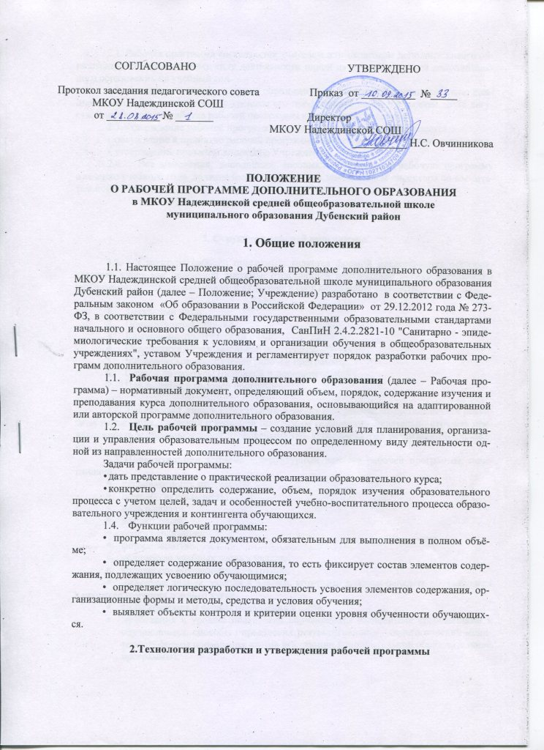
- Рабочая программа составляется учителем или педагогом дополнительного образования по определенному виду деятельности одной из направленностей дополнительного образования на учебный год.
- Проектирование содержания образования осуществляется индивидуально каждым педагогом в соответствии с уровнем его профессионального мастерства до 25 августа. Допускается разработка рабочей программы коллективом педагогов.
- Утверждение рабочей программы предполагает следующие процедуры:
- обсуждение и принятие рабочей программы на заседании педагогического совета;
- утверждение приказом директора Учреждения.
  - Все изменения, дополнения, вносимые педагогом в рабочую программу в течение учебного года, должны быть согласованы с заместителем директора по воспитательной работе.

3. Структура рабочей программы

3.1. Структура рабочей программы является формой представления образовательного курса как целостной системы, отражающей внутреннюю логику организации учебно-методического материала, и включает в себя следующие элементы:

- Титульный лист.
- Пояснительная записка.
- Календарно-тематический план.
- Содержание образовательной программы.
- Методическое обеспечение рабочей программы.
- Список литературы (основной и дополнительной).
- Приложения к рабочей программе.

- Титульный лист – структурный элемент программы, представляющий реквизиты учреждения, сведения о названии программы (в названии желательно отразить принадлежность к образовательной направленности), адресность, год реализации (Приложение 1).
- Пояснительная записка – структурный элемент рабочей программы, поясняющий:
- направленность программы;
- новизну, актуальность;
- цель и задачи;
- возраст детей;
- сроки реализации;
- формы занятий;
- количество учебных часов в неделю;
- количество обучающихся в группе;
- основные знания, умения в навыки, которыми должны овладеть обучающиеся в процессе изучения данного курса;
- виды контроля и формы подведения итогов.
- требования к уровню подготовки обучающихся (основными требованиями к обучающимся, способы определения результативности, педагогический мониторинг, формы подведения итогов реализации дополнительной образовательной программы);
- Календарно-тематический план – структурный элемент программы, содержащий наименование раздела, темы, общее количество часов (в том числе на теоретические и практические занятия). Составляется в виде таблицы (Приложение 2)
Календарно-тематический план раскрывает последовательность изучения тем предлагаемого курса и количество часов на каждую из них; определяет соотношение учебного времени, отводимого на теоретические и практические занятия.
Педагог имеет право самостоятельно распределять часы по темам в пределах установленного на учебный год времени и оформляет календарно-тематический план (Приложение 3).
- Содержание курса – структурный элемент рабочей программы, включающий толкование каждой темы согласно нумерации в календарно-тематическом плане.
В содержании рабочей программы приводится краткое описание разделов и тем. Раскрывать содержание тем следует в порядке их представления в календарно-тематическом плане. В содержании следует указать вид практических занятий.
- Методическое обеспечение – структурный элемент рабочей программы, который определяет необходимые для реализации данного курса методические и учебные пособия, оборудование и приборы, дидактический материал.
Методическое обеспечение рабочей программы может быть описано в пояснительной записке).
В этом разделе рабочей программы необходимо:
- кратко описать основные приемы и методы работы с детьми, которые планируются по каждому разделу;
- отметить, какие формы занятий планируется использовать;
- указать используемые дидактические материалы;
- дать краткую характеристику средств, необходимых для реализации программы (материально-технических и прочих). Описывая материально-технические условия, имеет смысл дать краткий перечень оборудования, инструментов и материалов, необходимых для реализации программы (в расчете на количество обучающихся).
- Список литературы – структурный элемент программы, включающий перечень использованной педагогом и рекомендуемой к использованию детьми литературы. Список литературы строится в алфавитном порядке, с указанием города и названия издательства, года выпуска, количества страниц документа (книги).

4. Оформление рабочей программы

- Текст набирается в редакторе Word for Windows шрифтом Times New Roman, кегль 12-14, межстрочный интервал одинарный, переносы в тексте не ставятся, выравнивание по ширине, абзац 1,25 см, поля: слева 3 см, справа – 1,5 см, внизу и вверху – 2 см; центровка заголовков и абзацы в тексте выполняются при помощи средств Word, листы формата А4. Таблицы вставляются непосредственно в текст.
- Титульный лист считается первым, но не нумеруется.

Приложение 1

Муниципальное казенное общеобразовательное учреждение
Надеждинская средняя общеобразовательная школа
МО Дубенский район Тульской области

РАССМОТРЕНО  Протокол заседания педагогического совета МКОУ Надеждинской СОШ  от __________ № _______ | УТВЕРЖДЕНО  Приказ от __________ №_____  Директор  МКОУ Надеждинской СОШ  __________

Программа
дополнительного образования
______________

Уровень программы: ____________________
Направленность: _____________________
Срок реализации: _________

Составил: ФИО
(должность)

___________ уч.год
Приложение 2

Образец учебно-тематического планирования

№ п/п | Наименование разделов и тем | Всего часов | Количество часов
№ п/п | Наименование разделов и тем | Всего часов | Теоретические | практические
1. | Раздел
1.1. | Тема
В нижней части таблицы часы суммируются
 | Итого

Приложение 3

Образец календарно-тематического планирования
Календарно-тематический план работы
объединения «………………………….»
по программе «……………….………..»
на 20__-20__ уч.год, ……… часов

№ занятия | Наименование разделов и тем | Кол-во часов | Планируемые  сроки
1 | Вводное занятие | 2 | 5.09.2014
2 | I. Название раздела  Название темы | 8  2 | 7.09.2014
… | ………..
… | ………..
… | ………..
… | ………..
72 | Итоговое занятие | 2 | 25.05.2012
 | Итого | 72

